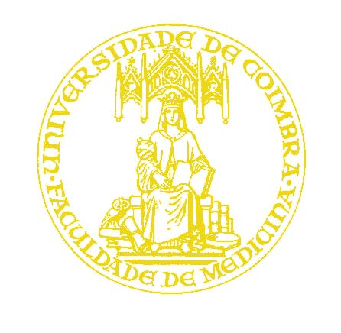

FACULDADE DE MEDICINA DA UNIVERSIDADE DE COIMBRA

TRABALHO FINAL DO 6º ANO MÉDICO COM VISTA À ATRIBUIÇÃO DO GRAU DE MESTRE NO ÂMBITO DO CICLO DE ESTUDOS DE MESTRADO INTEGRADO EM MEDICINA

Ana Filipa Brito de Almeida

Toxémia Gravídica e rim
Artigo de revisão

Área científica de Nefrologia

trabalho realizado Sob a orientação de:
Professor Doutor Rui Manuel Baptista Alves
Dr. Fernando macário

Março/2011

